政風宣導電子專刊 中華民國109年2月 機關安全維護宣導
臺灣視野下之世界安全局勢及持續努力方向
／ 中央警察大學恐怖主義研究中心 汪毓瑋
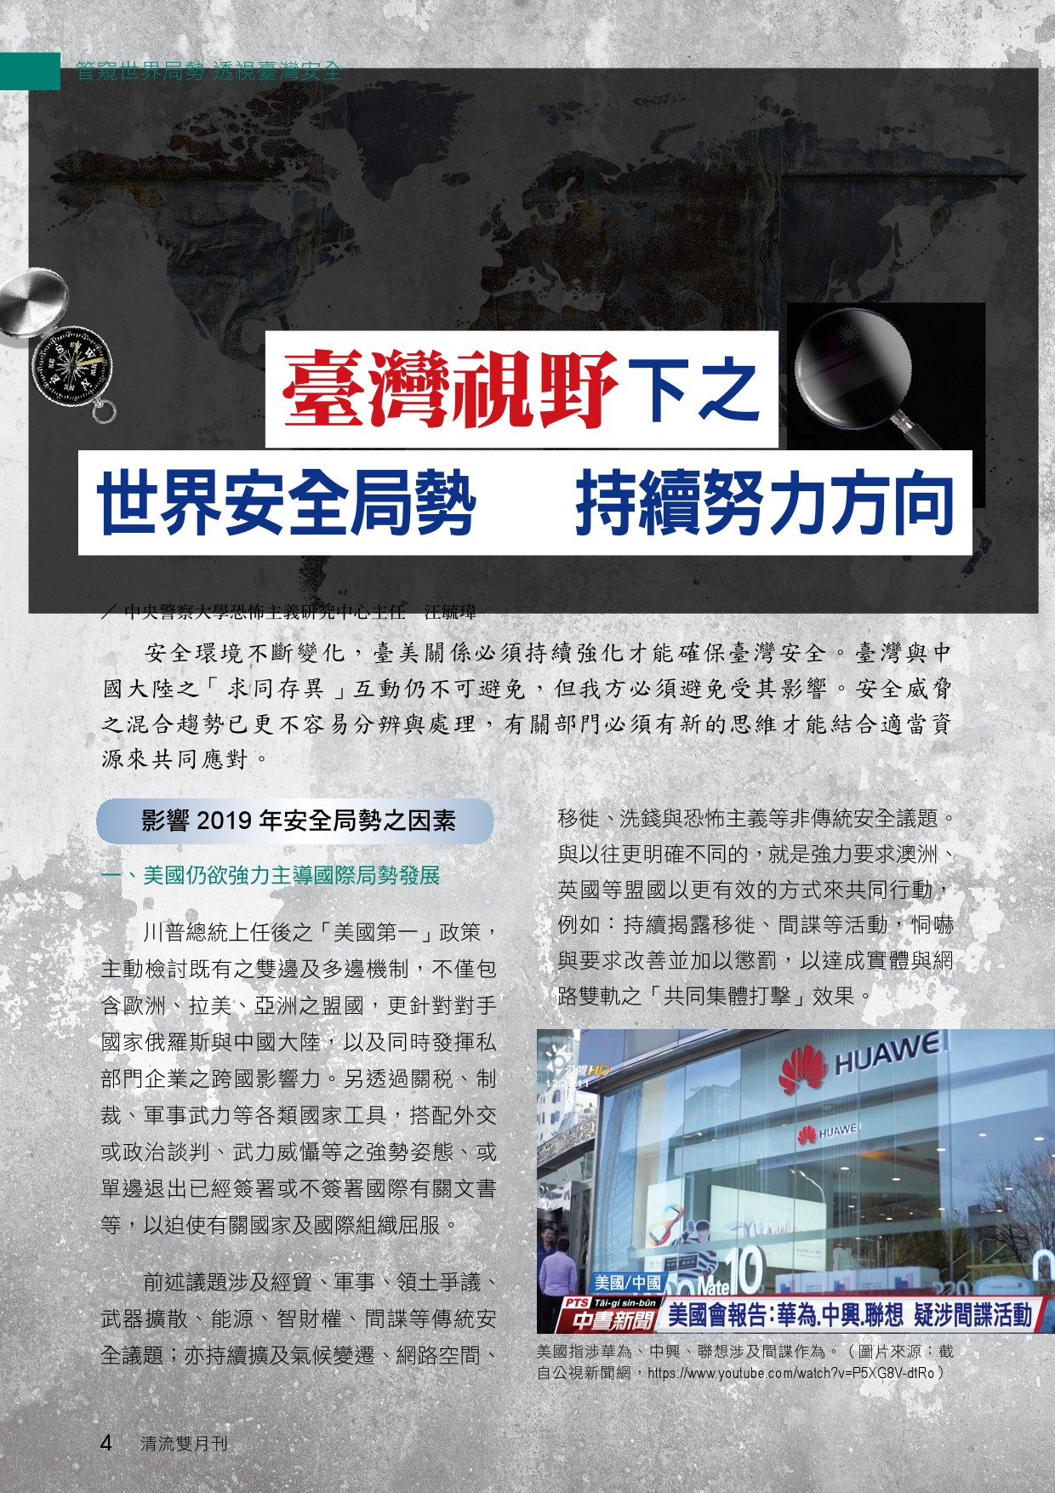
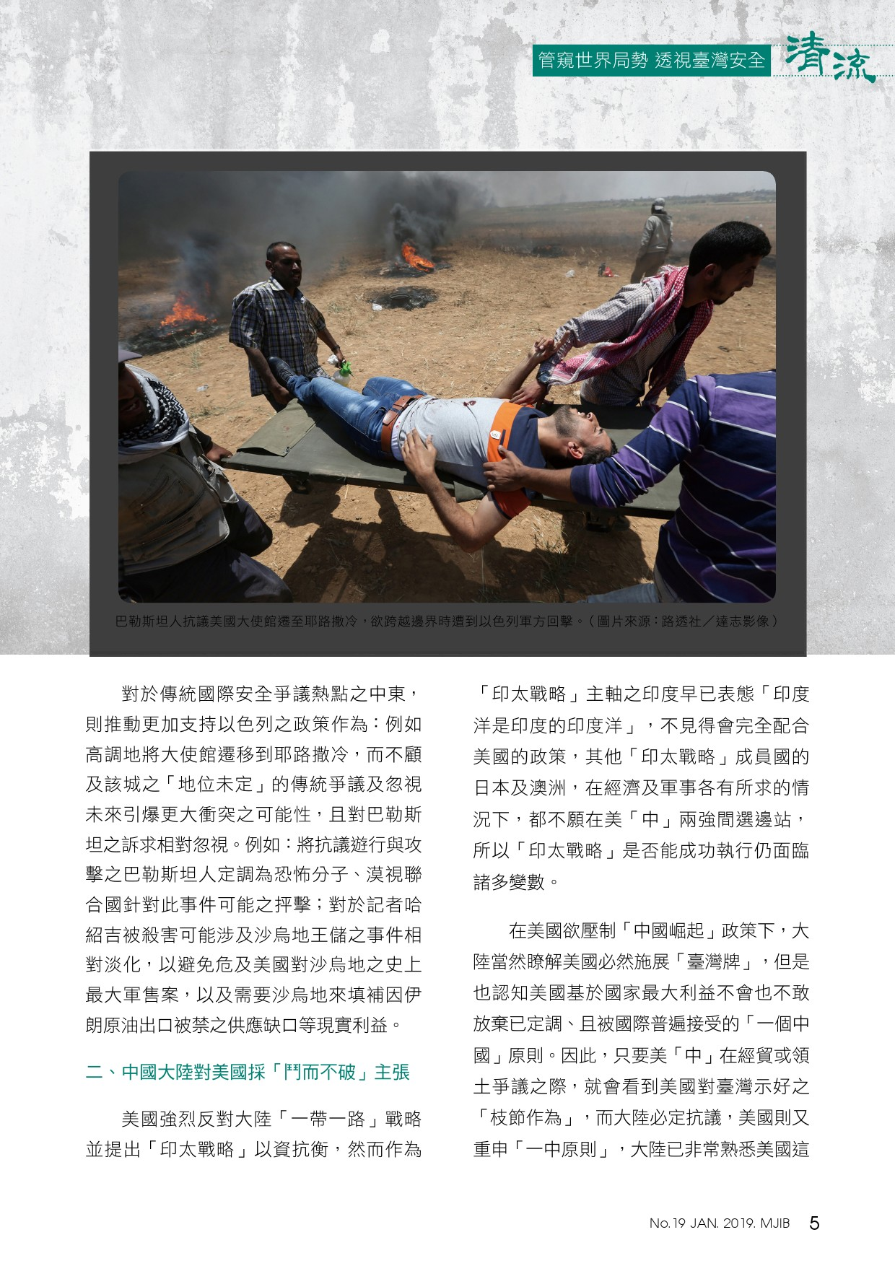
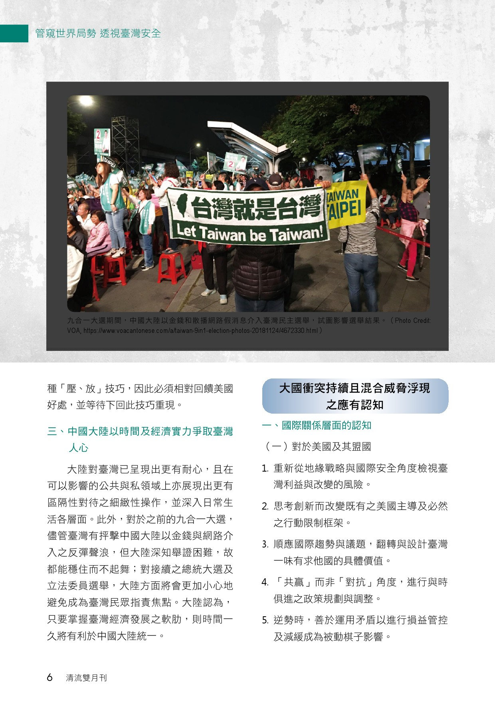
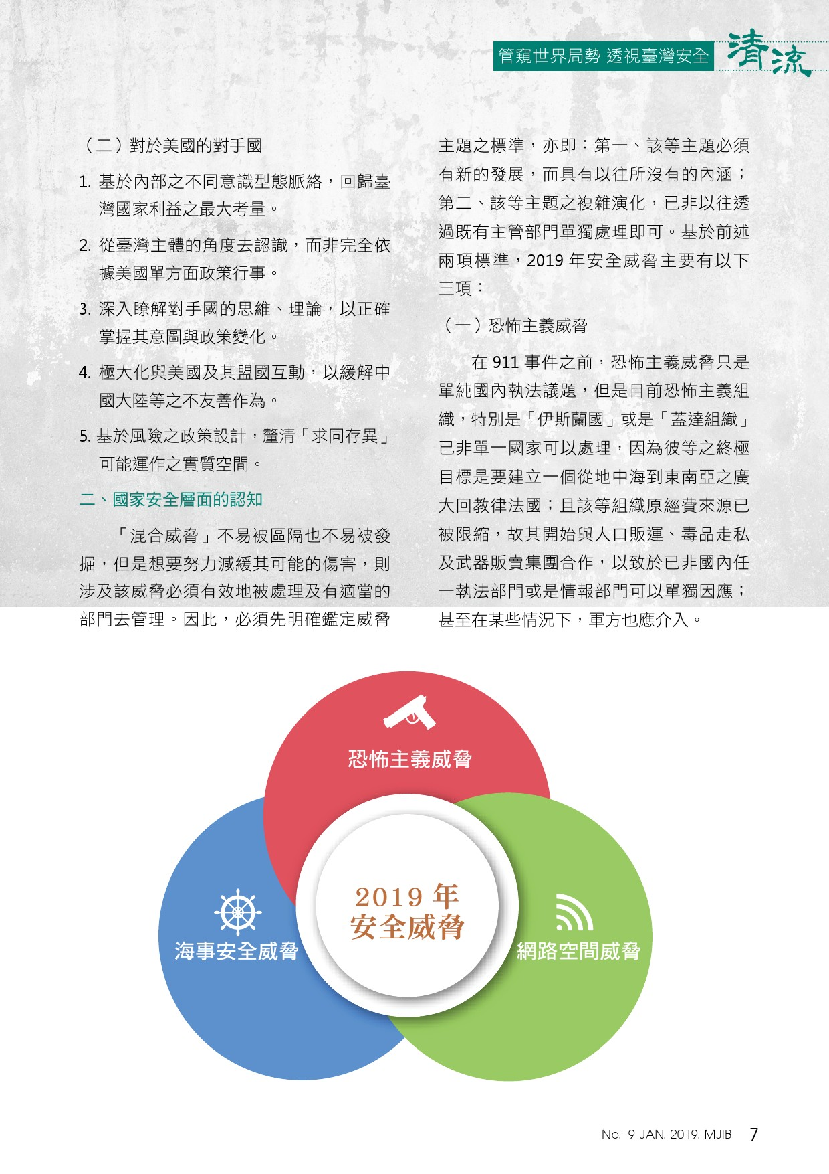
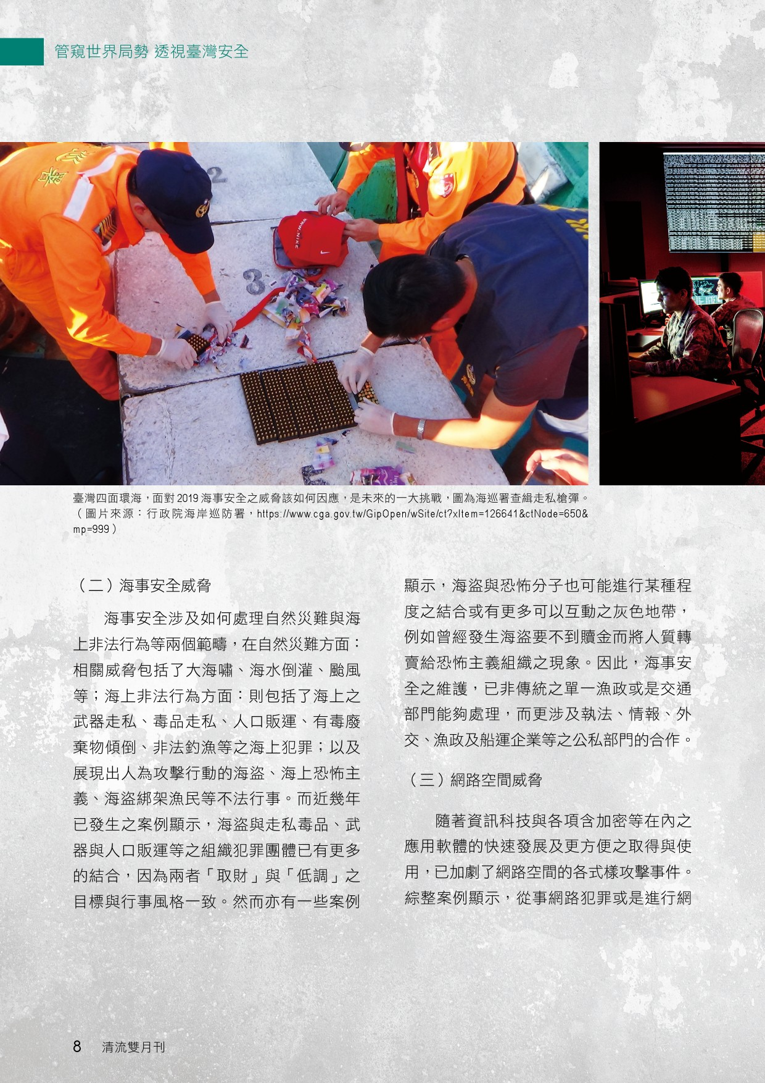
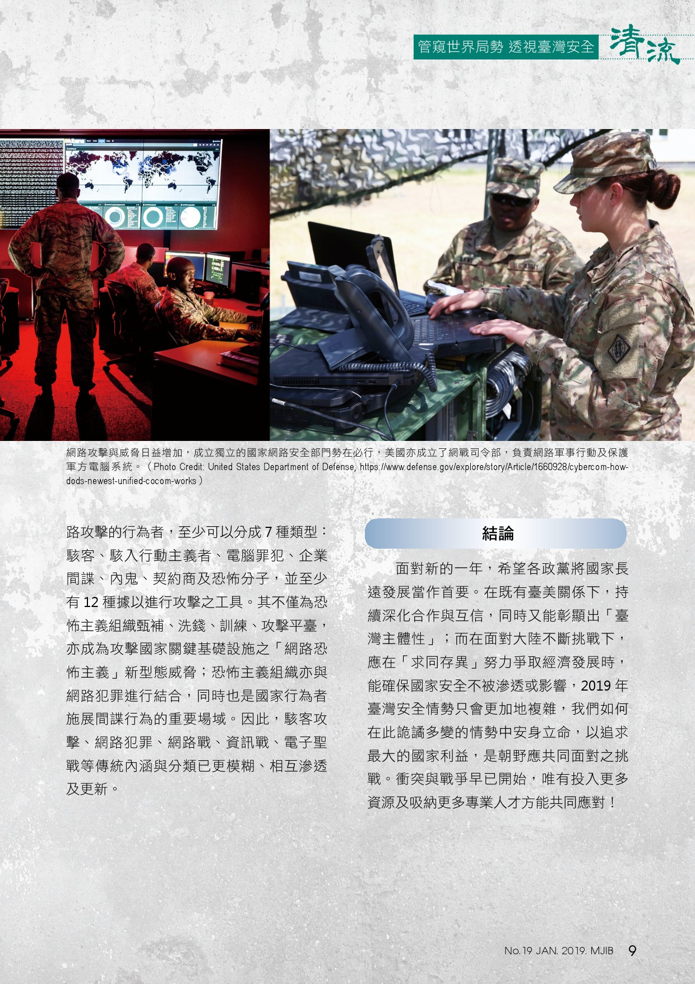
本文摘自清流雙月刊中華民國一百零八年一月號P4~P9

政風宣導電子專刊 中華民國109年2月 公務機密維護宣導
「資安法」上路！建構資通安全新時代
／ 國家文官學院政風室主任及兼任副教授 李志強
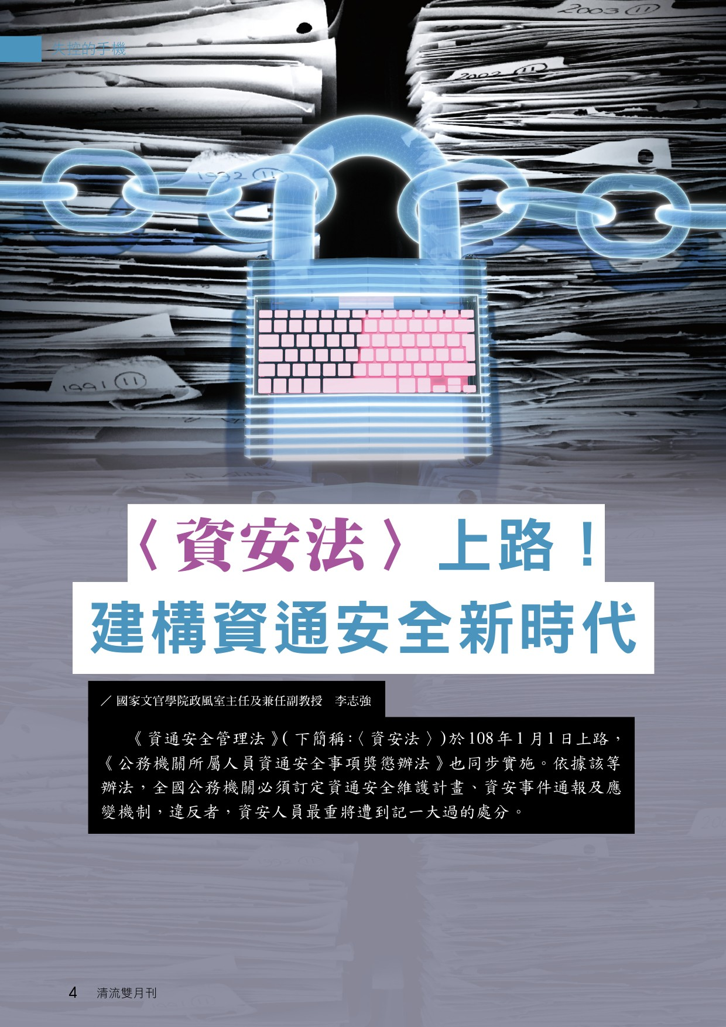
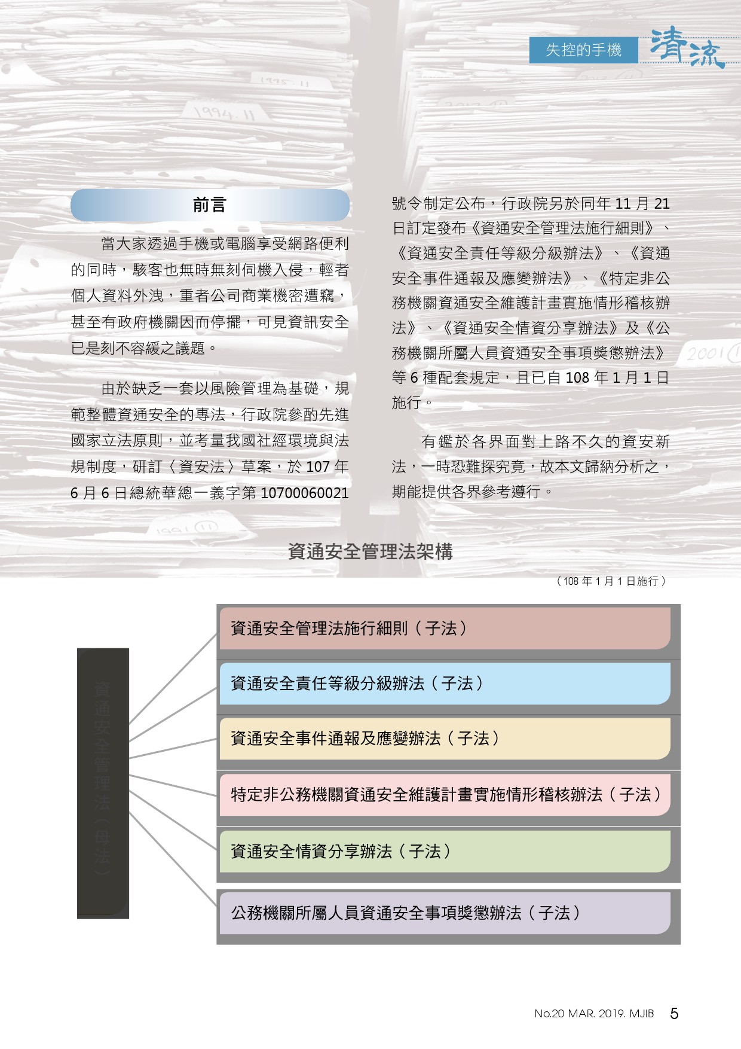
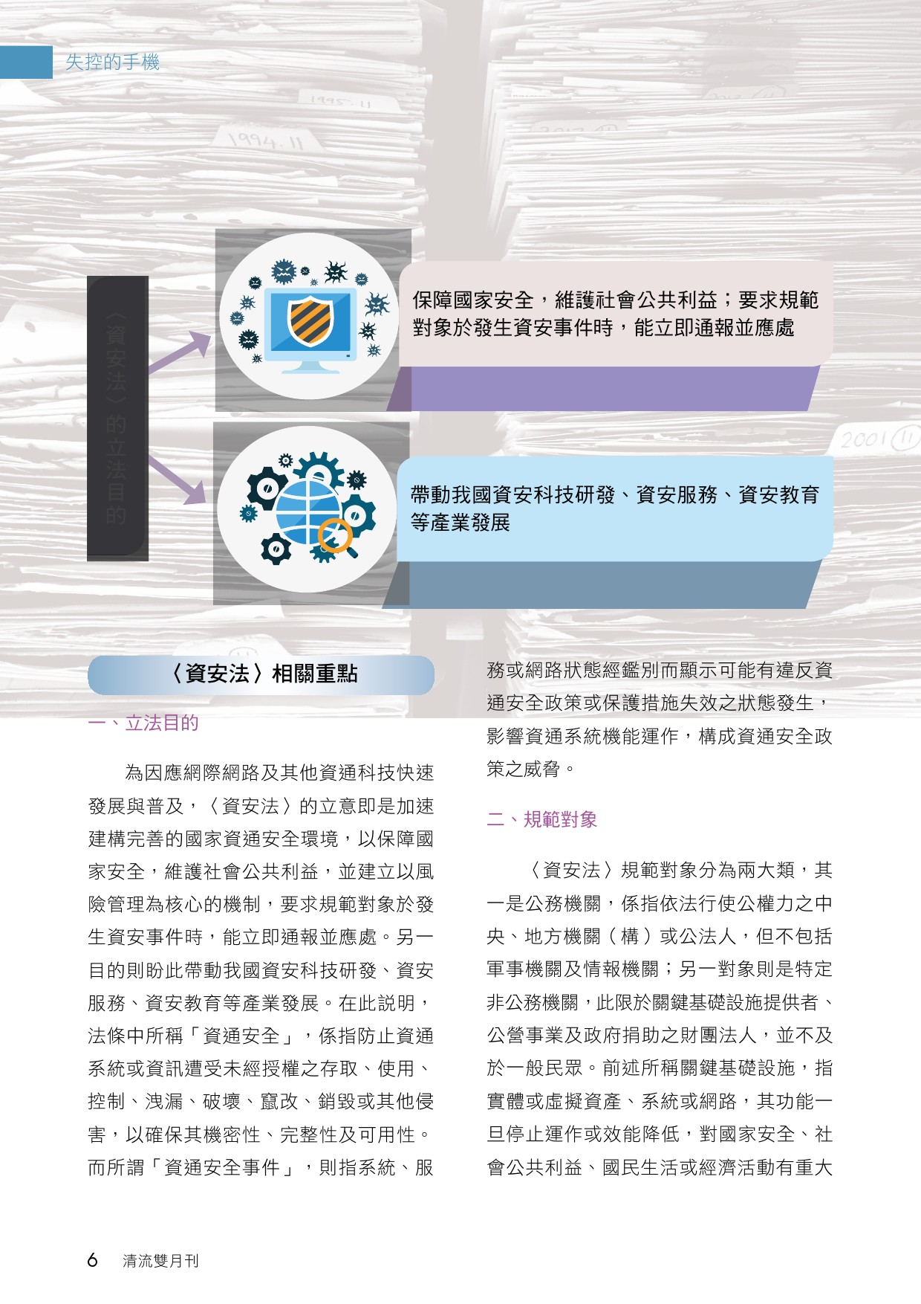
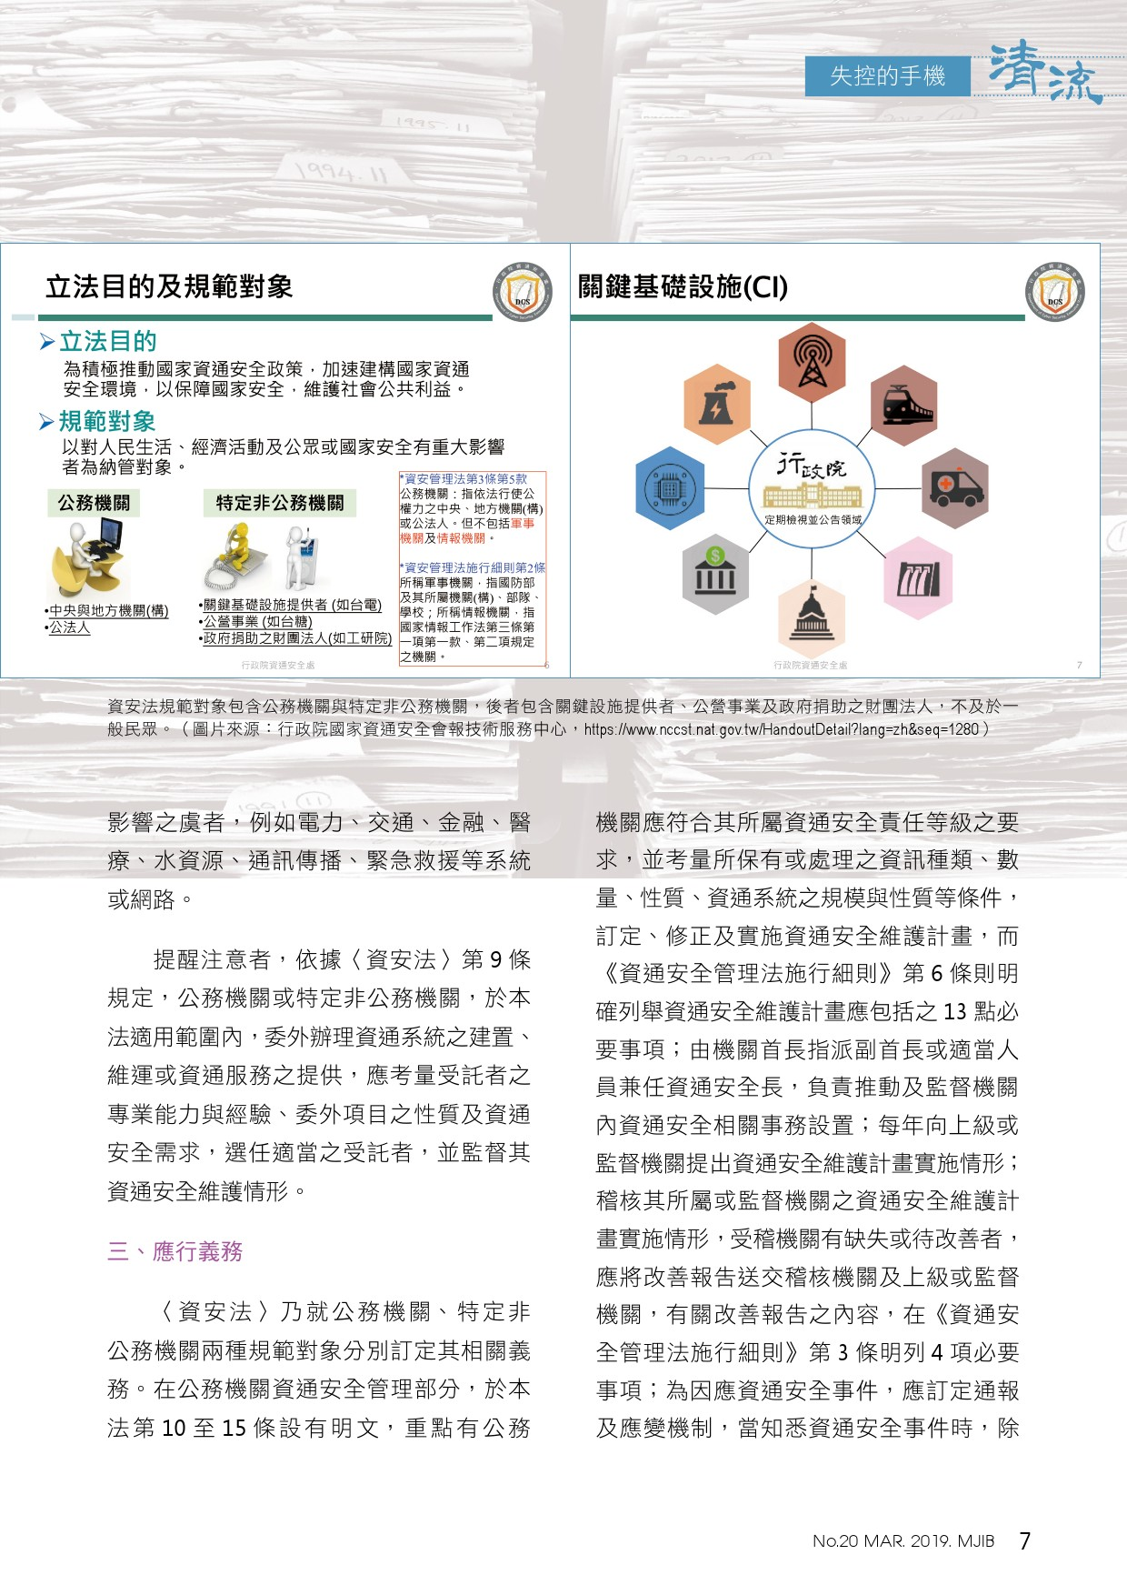
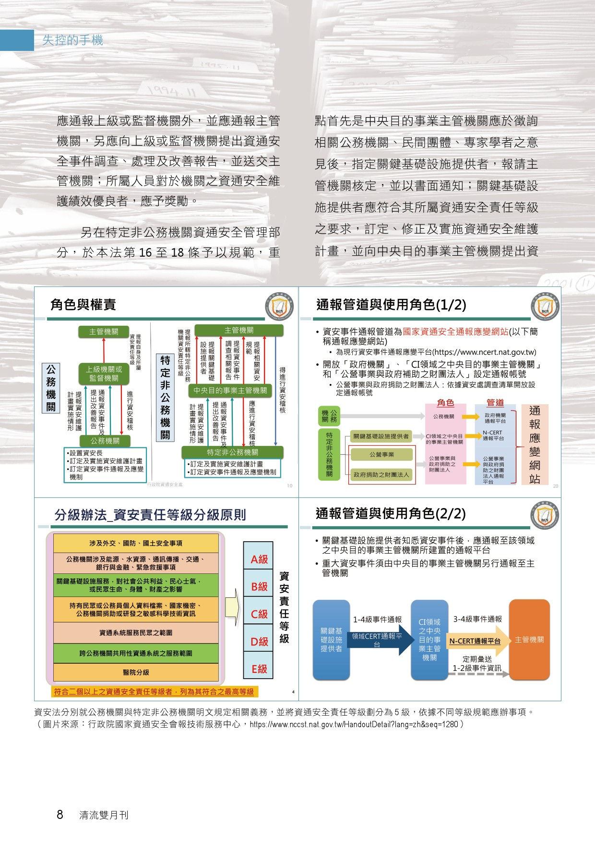
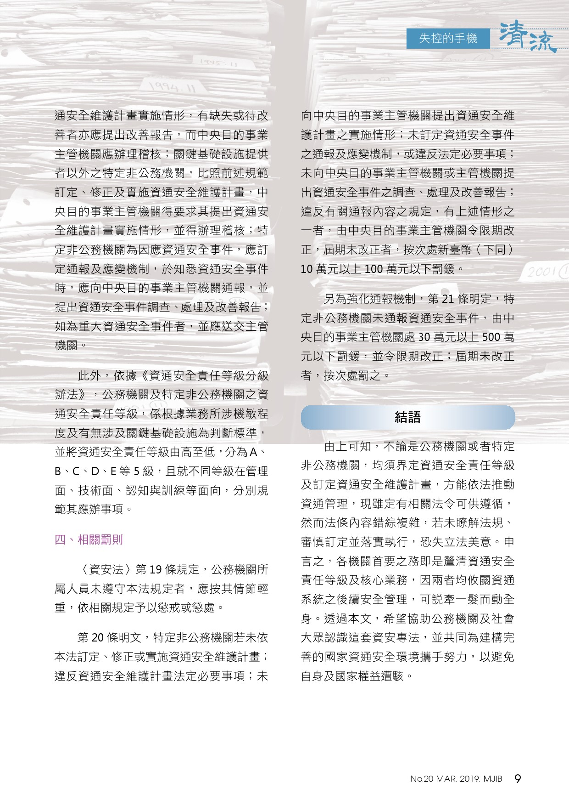
本文摘自清流雙月刊中華民國一百零八年三月號P4-9

